实例79 B/S结构与数据库
大多数应用程序都会和数据库打交道，像许多公司会有很多员工资料要存储，产品资料供客户在网上查询，这些都需要数据库的支持，下面就举一个和数据库打交道的Servlet例子。

这个例子通过JDBC-ODBC桥连接到Microsoft Access数据库上，执行数据库查询，所以在程序编写之前要先建立好ODBC数据源。SimpleDB.java程序中通过函数query()执行数据查询，用户每次访问页面，首先执行doGet()方法。

建立ODBC数据源，数据源是我们建立的Access数据库userfile.mdb
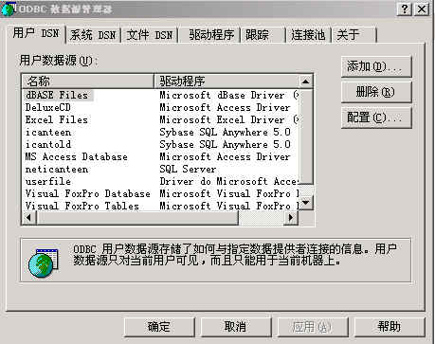
选择 MS Access Database，添加数据库：
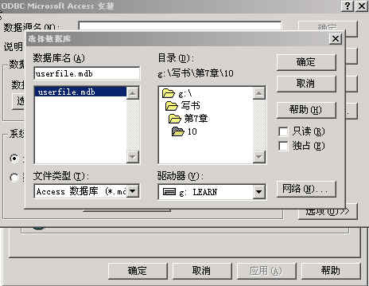
确定：
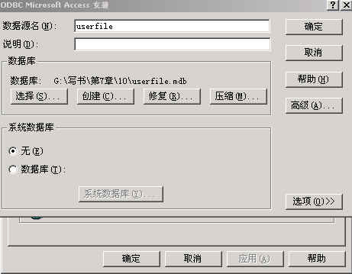
取数据源名字为userfile
将SimpleDB配置到你的服务器，运行IE：
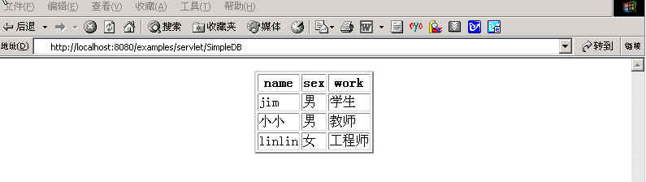

---------------------------------------------SimpleDB.java源代码--------------------------------------
import javax.servlet.*;
import javax.servlet.http.*;
import java.sql.*;
import java.io.*;
import java.util.*;
// 这个例子使用JDBC得到数据库中的数据，并显示在页面上
public class SimpleDB
{
public void doGet(HttpServletRequest req,HttpServletResponse res)
throws ServletException,IOException
{
// 设置输出内容为text/html
res.setContentType("text/html");
// 建立服务器输出流
PrintWriter out = new PrintWriter(res.getOutputStream());
out.println("<html>");
out.println("<head>");
out.println("<title>SimpleDB</title>");
out.println("</head>");
// 数据库查询
query("sun.jdbc.odbc.JdbcOdbcDriver",//jdbc-odbc驱动
"jdbc:odbc:userfile",// 数据库位置
"SELECT name,sex,work from userfile",out);
out.println("</html>");
out.close();
}
// 数据库查询函数
private boolean query(String driverName,String conURL,
String query,PrintWriter out)
{
boolean rc = true;
// jdbc数据库连接对象
Connection con = null;
// 查询对象
Statement stmt = null;
// 结果集合对象
ResultSet rs = null;
try{
// 实例化jdbc驱动，以便在驱动管理器中注册
Class.forName(driverName).newInstance();
// 和数据库建立连接
con = DriverManager.getConnection(conURL);
stmt = con.createStatement();
// 查询数据库
rs = stmt.executeQuery(query);
// 将查询结构输出到HTML页面
outTable(rs,out);
}
catch(Exception e){
e.printStackTrace(out);
rc = false;
}
finally{
try{
// 释放占用的资源
rs.close();
stmt.close();
con.close();
}
catch(Exception e){
}
}
return rc;
}
// 页面输出
private void outTable(ResultSet rs,PrintWriter out) throws Exception
{
// 页面输出
out.println("<center><table border='2'>");
//从ResultSetMetaData得到列标题
ResultSetMetaData rsmd = rs.getMetaData();
int colCount = rsmd.getColumnCount();
out.println("<tr>");
for(int i=0; i<colCount; i++)
{
//列下标从1开始，而不是从0开始
out.println("<th>"+rsmd.getColumnLabel(i+1)+"</th>");
}
out.println("</tr>");
//输出ResultSet中的内容
while(rs.next()){
out.println("<tr>");
for(int i=0; i<colCount; i++)
{
// 注意下标从1开始
out.println("<td>"+rs.getString(i+1)+"</td>");
}
out.println("</tr>");
}
out.println("</table></center>");
}
}

学会了和数据库打交道后，就可以开发一些简单的程序，比如在后面讲到的聊天室就要把用户的数据存到数据库中。这个例子只是实现了对数据库查询功能，读者还可以对数据库进行插入，删除等。

